Escuela sabática de menores: De un valor incalculable.
Esta lección está basada en Mateo 13:44-46; y “Palabras de vida del gran Maestro”, capítulos 8 y 9.
Los judíos esperaban que el Mesías los libertase de los romanos. Entonces, comenzaría el reino del Mesías. Los discípulos creían que Jesús era el Mesías y esperaban un reino aquí en la Tierra. Por eso, no entendían lo que Jesús les decía sobre el reino de los cielos.
- De un valor incalculable: el tesoro y la perla.
  - Para explicarles el reino que quería establecer, Jesús les relataba parábolas.
  - Parábola del tesoro escondido.
    - Los que tenían grandes posesiones, las enterraban bajo tierra porque había robos frecuentes. También evitaban así pagar pesados tributos, y para que quedaran a salvo en caso de guerra.
    - A menudo, se olvidaban del lugar donde las habían escondido, o el dueño moría y nadie sabía dónde se habían enterrado. Por eso alguien, por casualidad, podía encontrar un tesoro escondido con monedas, u objetos de oro o plata.
    - Jesús compara el reino de los cielos con un hombre que alquiló un terreno para cultivarlo y, al arar, descubrió un tesoro. En seguida, lo vuelve a enterrar, vende todo lo que tiene y compra el campo.
    - Su familia y vecinos consideran que actúa como un loco, porque no saben el valor que esconde ese terreno. Pero cuando el terreno ya es suyo, desentierra el tesoro que ya le pertenece.
  - La parábola de la perla de gran valor.
    - Un mercader que viaja por varios países comprando y vendiendo perlas encuentra una perla perfecta y de gran valor. Para poder comprarla, vende todo lo que tiene. Pero la compra vale la pena.
- De un valor incalculable: Jesús.
  - Esta parábola ilustra el valor del tesoro celestial y el esfuerzo que deberíamos hacer para obtenerlo.
  - En la parábola, el campo que contiene el tesoro representa las Sagradas Escrituras. Y Jesús es el tesoro.
  - No encontraremos en la tierra ningún tesoro de mayor valor que Jesús. Por eso, se nos invita a que excavemos buscando en la Palabra de Dios las “gemas preciosas” (las verdades) que contiene acerca de Jesús.
  - El que encontró el tesoro en el campo estaba listo para abandonar todo lo que tenía y realizar una labor incansable, a fin de obtener las riquezas ocultas.
  - De igual modo, el que encontró la perla de gran precio (Jesús) estuvo dispuesto a vender todo lo que tenía para conseguirla.
  - Jesús es la perla de gran precio porque en Él se reúne la plenitud de la divinidad; por su justicia; porque no tiene defecto ni mancha; porque es perfecto; por su sabiduría y conocimiento; por su obra de justificación, santificación y redención; porque satisface todos nuestros anhelos para este mundo y el venidero.
  - Así el que halla a Jesús no debe considerar ningún trabajo ni sacrificio demasiado grande para ganar los tesoros de la verdad y poder vivir con Jesús. Como el comerciante, debemos desear sinceramente encontrar la verdad.
  - ¿Por qué es para ti Jesús como un tesoro? ¿qué significa para ti que Jesús es como una perla?
  - Pide a Dios que te ayude a darle todo lo que tienes.
  - Cuando leas la Biblia, ora para que Dios te muestre los tesoros y las promesas que tiene para ti.
- De un valor incalculable: nosotros.
  - Jesús nos considera a nosotros como un tesoro y como una perla de gran precio.
  - Por eso, bajó a este mundo para poder rescatarnos y comprarnos.
  - Abandonó el cielo, dejando a su Padre y a los ángeles, el poder, el honor y el respeto que recibía como Rey y Señor.
  - Entregó todo lo que tenía, incluso su vida, para que tú y yo podemos formar parte de su tesoro. “En aquel día el SEÑOR su Dios salvará a su pueblo como a un rebaño, y en la tierra del SEÑOR brillarán como las joyas de una corona” (Zacarías 9:16).
  - Pide a Dios que te ayude a comprender el gran valor que tienes para Él. Agradécele por ser un tesoro de valor inapreciable.
  - Explica este texto: “El precio de su rescate no se pagó con cosas perecederas, como el oro o la plata, sino con la preciosa sangre de Cristo, como de un cordero sin mancha y sin defecto” (1ª de Pedro 1:18-19).
Resumen: Somos tan valiosos para Dios que lo dio todo para redimirnos.
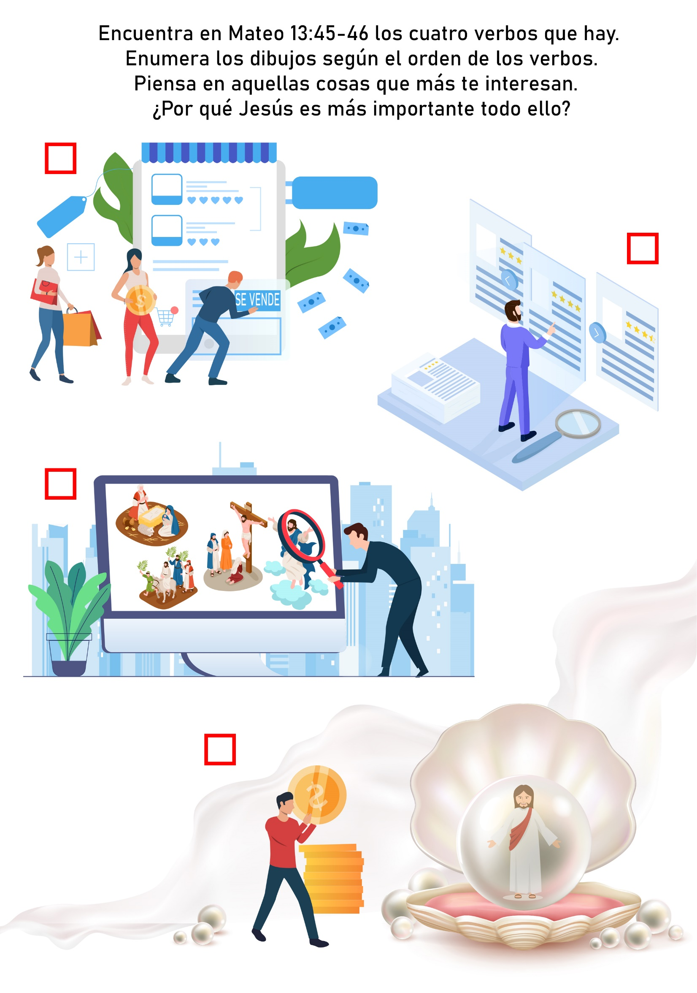
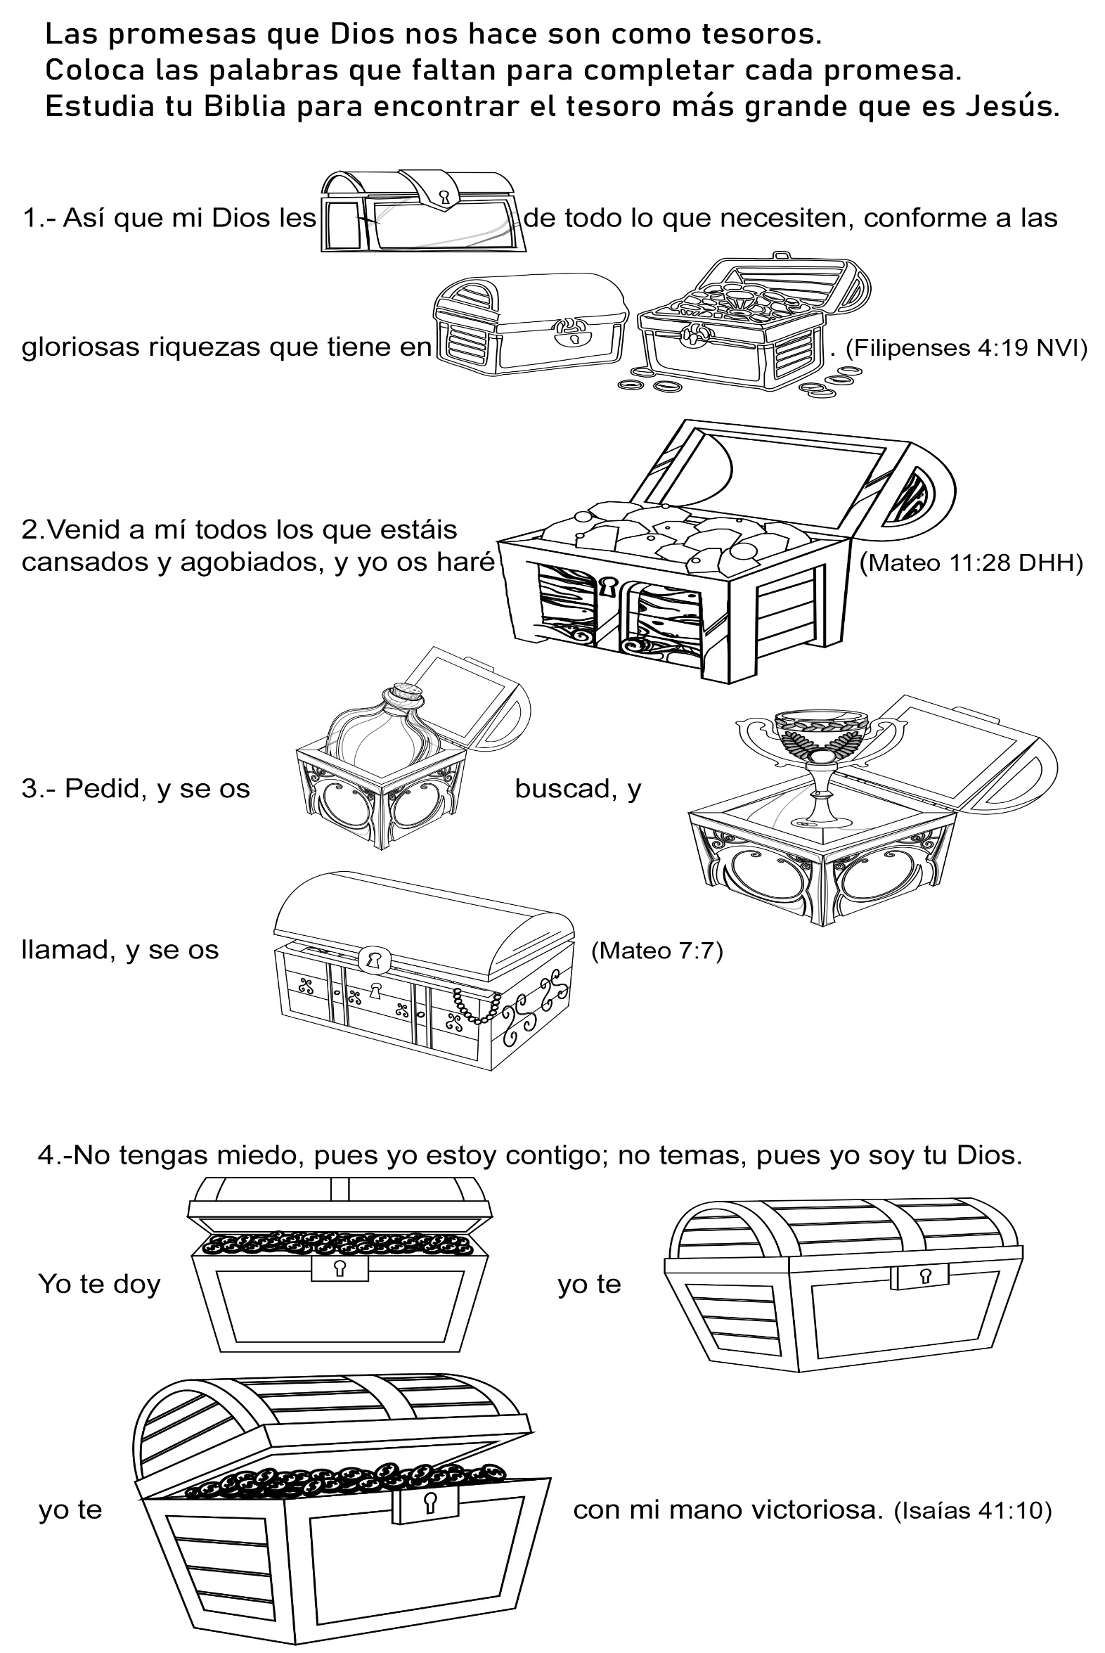
JESÚS, MI PERLA DE GRAN PRECIO
Por Aleksandra Begu
Aun durante los años más opresivos del comunismo, cuando estaba prohibido practicar nuestra fe, mi abuelo musulmán oraba en secreto todos los días.
Yo también creía en Alá, pero no fue sino hasta cuando el comunismo cayó que empecé a observar los ayunos y las oraciones del islamismo.
Una tarde, dos jóvenes tocaron a la puerta de mi casa. Me hablaron acerca de Jehová y yo les pregunté:
—¿Quién es Jehová?
Su declaración de que Jehová es Dios y que ellos eran sus testigos, me interesó y los invité a pasar para indagar más acerca de sus enseñanzas.
Me dijeron muchas cosas acerca de Dios y los escuché con interés, pero cuando me preguntaron qué pensaba acerca de lo que había escuchado les contesté:
—Soy musulmana y no pienso ser cristiana.
Se pusieron un poco tristes, entonces me dijeron:
—Tal vez algún día llegues a ser cristiana. —Sonreí, porque sabía que nunca me convertiría al cristianismo.
Semillas de duda Los hombres no volvieron a mi casa, pero pronto me di cuenta de que había dejado de orar a Alá por las mañanas, como siempre había sido mi costumbre. Quizá las enseñanzas de estos jóvenes habían plantado semillas de duda en mi mente. Una noche fui a mi cuarto y oré a Alá, "¿Por qué hay tantas religiones? ¿No eres tú un solo dios? Por favor, enséñame la verdadera religión que debo seguir".
Mi vecino me avisó de un trabajo que había disponible en un restaurante del pueblo donde vivía. Llené la solicitud y fui seleccionada. No tenía la menor idea de que este empleo era la respuesta de Dios a mi oración. Cierta vez, cuando el cocinero Hasán y yo empezamos a conversar, me preguntó:
—¿Crees en Dios?
—Sí, sí creo en Dios —le contesté —. Soy fiel musulmana.
—Yo también era musulmán —me respondió Hasán.
Con mucho interés le pedí que me enseñara más acerca del islamismo, pero Hasán me contestó:
—Te enseñaré algo aún más hermoso.
Luego empezó a contarme una historia.
—Yo estuve muy enfermo —me dijo —. A pesar de que tenía la mejor atención médica y los mejores tratamientos a mi alcance, mi condición no mejoraba. Un día, un amigo vino a visitarme; me dijo que su suegra era cristiana, y que ella oraría por mí si así lo deseaba. En otra ocasión vino con su suegra a visitarme. Conversamos bastante rato, y entonces la mujer me dijo:
"Si quieres curarte, lee la Biblia. Allí encontrarás la mejor medicina recetada por el mejor Doctor".
—Yo me consideraba un fiel musulmán —continuó Hasán—, pero estaba dispuesto a probar cualquier cosa. Comencé a leer la Biblia y orar a Alá en el nombre de Jesús, como me había sugerido la suegra de mi amigo, y empecé a mejorar. Dejé de tomar los medicamentos que el doctor me había prescrito, y en cuestión de meses estaba completamente curado.

Hasán leía su Biblia en voz alta durante los descansos. A menudo yo pensaba, ¡Cuan hermosas son estas palabras! Yo seguía leyendo el Corán, pero no me parecía tan atractivo como la Biblia. Entonces Hasán me regaló una Biblia y empecé a leerla. Podía sentir que mi vida se llenaba más y más con el amor de este maravilloso Dios. ¡A menudo leía hasta las 2:00 o las 3:00 de la madrugada! Inclusive me puse a leerle partes de la Biblia a mi mamá y a mis hermanos. Ellos me advirtieron que tuviera cuidado, no sea que me convirtiera al cristianismo, o Alá me castigara. Pero yo seguí leyendo. Leí la historia de Moisés que habló con Dios en la zarza ardiendo, y sentí envidia, porque él pudo hablar directamente con Dios. ¡Si tan sólo yo pudiera ser como Moisés y hablar directamente con Dios! No caí en la cuenta de que ya había estado hablando con Dios hacía ya varios meses.
Una noche estuve tan absorta leyendo la Biblia, que cuando me di cuenta, estaba por amanecer. Cuando vi la hora, puse la Biblia debajo de mi almohada y apagué la luz. A penas había cerrado los ojos, escuché una voz que me hablaba desde un extremo de mi cama, y me decía, "Ya no estás honrando el Corán". Recordé las advertencias de mi familia, que Alá me castigaría si abandonaba las enseñanzas del Corán.
Al día siguiente, me embargó la duda, y mi mente estaba confusa. ¿Debería seguir leyendo la Biblia?, ¿o no? Tengo por costumbre terminar de leer un libro cuando lo empiezo, y no había terminado de leer la Biblia. Finalmente, tomé mi Biblia y oré, "Si vas a castigarme, hazlo, ¡pero terminaré de leer este libro!"
Leí todo el día y hasta muy avanzada la noche. Finalmente cerré los ojos y me propuse dormir. En mi sueño vi a un Hombre parado en las nubes, que se acercaba a mí, y me asusté terriblemente. Al día siguiente le conté a Hasán mi sueño.
—¿Sabes quién era el Hombre de tu sueño? —me preguntó emocionado—. ¡Era Jesús! Cuando regrese, ¡vendrá en las nubes!
Entonces le pregunté a Hasán cómo podía llegar a ser hija de Dios. Él me con testó sin vacilación:
—Desde el primer momento que amaste a Jesus, has sido salva. —
Yo sí amaba a Jesús. ¿Sería posible que ya era hija de Dios?
Hasán me invitó a su iglesia y me dio las indicaciones de cómo llegar. Aquel sábado llovió muy fuerte y me empapé buscando la iglesia, pero no la encontré. Hasán me explicó que era el enemigo quien no quería que yo fuera, y volvió a invitarme. Ese sábado encontré la iglesia, y desde entonces no he dejado de asistir.
Una noche cuando regresé a casa del trabajo, encontré a mi mamá quejándose de mucho dolor. La osteoartritis que afectó su brazo lo mantenía rígido, y no podía moverlo. Ella quería ir al doctor, pero yo dudaba que pudiera ayudarla. Después que se durmió, me paré junto a su cama y oré.
"Dios, yo creo que Tú eres el gran Médico, y te quiero pedir que sanes a mi mamá para que ella pueda así también saber que tú eres el Dios Todopoderoso". Entonces me fui a mi cuarto a leer la Biblia.
Al día siguiente, mamá se sentía perfectamente bien. Yo me había olvidado de la oración que había elevado junto a su cama, hasta que ella me dijo:
—¡Es tan extraño! Anoche no podía mover mi brazo, ¡pero hoy no siento ningún dolor! —Ella movió su brazo en todas direcciones para mostrarme lo bien que estaba. ¡Me di cuenta de que Dios había con testado mi oración! Le conté a mi mamá de la oración que había elevado, y le dije:
—¡Jesús te ha sanado! Éste fue el primer milagro, entre muchos, que Jesús obró en mi vida.
Yo sabía que deseaba ser una hija de Dios para siempre. Hace tres años me uní a la iglesia adventista, y sigo hallando gozo en seguir a Jesús.
EL GOZO DE HABER ENCONTRADO A JESÚS
Por Gorazd Novak
Como muchos otros jóvenes de países ex comunistas, crecí en el seno de una familia que le daba poca o ninguna importancia a la religión. Cuando pensaba acerca del universo y el milagro de la vida, tenía que admitir que había un Dios; aunque para mí, él era algo así como un poder distante; no lo veía como un amigo personal.
Me gusta el estudio, y siempre fui uno de los mejores de mi clase, y esta pasión me ha librado de problemas en los que caen otros muchachos de mi edad. Aun así, tiemblo al pensar en lo que pudo haber sido de mí, si Dios no hubiera llegado a mi vida.
El poder de la amistad
En vista de que pasaba la mayor parte del tiempo en la escuela estudiando, no tenía muchos amigos; pero los que tenía, hicieron un gran impacto en mi vida.
Gregorio se parecía mucho a mí. No nos interesaban las fiestas, ni las borracheras, como al común de compañeros de clase. Antes bien, pasábamos las horas discutiendo temas, los problemas del mundo y cómo resolverlos. Nos sentíamos bien al pensar que estábamos muy por encima de todas las tonterías que nos rodeaban. ¡Qué poco sabíamos!
No me daba cuenta entonces; pero Dios me estaba preparando para el día cuando huiría de esas frágiles filosofías, y le pediría que me salvara.
En cierta ocasión, uno de los amigos de mi papá me regaló un Nuevo Testamento. Todavía recuerdo el gozo infantil que sentí cuando recibí ese regalo inesperado. Tenía libros que hablaban del cristianismo, pero nunca había leído una Biblia. Con mucho interés comencé a leer una porción de ella cada noche, haciendo apuntes aquí y allá. Sin embargo, mi entusiasmo por la Palabra de Dios pronto disminuyó. Los problemas personales aumentaron y absorbieron toda mi atención; pero en vez de consultarle a Dios, puse la Biblia a un lado.
En busca de salvación
En 1997 me mudé a otra ciudad por razones de estudio. Al no contar más con el apoyo cercano de mi familia y mis amigos íntimos, me enfrenté a una dura batalla espiritual, tan real como cualquier guerra física. Mi fe y mis creencias estaban siendo probadas hasta el límite. Mientras trataba de definir mis valores y sentimientos, caí en la cuenta de que mi única esperanza era Dios.
Ya que no tenía con quién compartir mis luchas, empecé a escribir mis experiencias y pensamientos en un diario.
Interrogaba a Dios y mantenía un registro de sus respuestas, mientras oraba o leía la Biblia. Poco a poco aprendí a confiar en Dios; y fui descubriendo que él no era un poder distante, ininteligible, "presente, en algún lugar", sino parte importante de mi vida. Cogí nuevamente mi Nuevo Testamento y comencé a leerlo. Dedicaba mucho tiempo a tratar de entender cómo encajaba Dios en mi vida. Un día, mientras echaba un vistazo a lo que había escrito en mi diario, me di cuenta de que la ira que bullía dentro de mí estaba desapareciendo lentamente. Ahora había más gratitud a Dios y alabanzas sinceras a su gran Nombre.
Mi búsqueda de Dios dio un paso gigantesco cuando leí un anuncio en un autobús de la ciudad, donde se invitaba a todo el que quisiera a una serie de estudios bíblicos en cierta iglesia. Decidí asistir y anoté la dirección. Mientras escuchaba las exposiciones y estudiaba la Biblia con estas personas, me di cuenta de que allí podía encontrar las respuestas a mis preguntas y orientación para mi vida espiritual. Fui a varias reuniones, antes de descubrir que estaba asistiendo a la Iglesia Adventista del Séptimo Día: ¡un grupo religioso del cual jamás había oído hablar!
Sé que Dios debe de haber sonreído mientras trataba tenazmente de abrirme paso entre el cieno de las falsas filosofías que había acumulado en mi mente. Me apunté para el curso de estudios bíblicos y estudié con un pastor joven. En pocos meses había encontrado las respuestas a mis grandes interrogantes e inquietudes de toda una vida; suficientes como para producir la fe que necesitaba para rendirme a los pies de Jesús por medio del bautismo.
Compartiendo mi nueva fe
Aun antes de bautizarme, deseaba ansiosamente compartir con otras personas mis nuevos conocimientos de Dios. Una de las organizaciones religiosas más grandes del país patrocina un servicio religioso popular para los estudiantes a mitad de cada semana. Decidí ir, no porque creyera en lo que ellos enseñan, sino porque deseaba compartir unas pocas palabras del amor de Dios con alguna persona que tuviera esa necesidad.
Particularmente, quería hablar con una amiga de la escuela secundaria, que era una cristiana devota. Y lo hice dos veces.
Durante horas, mientras caminábamos y hablábamos de Dios, bombardeaba sus oídos con mis descubrimientos recientes hechos en cuanto a la Biblia. Pero cuando le dije lo que había descubierto acerca del reposo del séptimo día o sábado, ella me acusó de haber caído en la trampa de los fanáticos, y se negó, en adelante, a escucharme. ¿Cómo poder expresarle lo que ardía en mi corazón? Pronto me di cuenta de que ella era como el resto de las personas que escuchaban los conceptos religiosos desde una perspectiva diferente, y estaba renuente a adoptar ideas extrañas a sus conocimientos y tradiciones.
Caí en la cuenta de que muchas personas son como yo era: indiferentes al conocimiento de Dios. Pero su carencia de salvación me preocupaba. Y cuando trataba de compartir mi fe, parecía que a nadie le importaba escucharme. A veces me sentía como "la voz que clama en el desierto". Le rogué a Dios que me mostrara cómo alcanzar a las personas de mi alrededor, o me quitara el peso que sentía por su salvación.
Dios me mostró que necesitaba orar más por la gente que me preocupaba, y que le permitiera enseñarme cuándo y cómo compartir mi fe. A menudo tropecé y caí, y a veces me desanimé pensando que nunca lograría mi propósito. Pero Dios me mostró pacientemente las formas de testificar por él.
Una vez, mientras viajaba en tren hacia mi pueblo, sentí la impresión de meter mi Nuevo Testamento en el bolsillo en vez de guardarlo en la maleta. Ese día me encontré con mi amigo Gregorio, y durante dos horas compartí con él el gozo que había encontrado en Jesús. Él reaccionó en forma evasiva, pero Dios llenó mi mente con los pensamientos que debía compartir con él, y antes de despedirnos le regalé mi Nuevo Testamento, el que había abierto mis ojos a Dios. Ahora le toca a él usar ese mismo libro para abrir los ojos de Gregorio.
Le doy gracias a Dios por darme la oportunidad, y la bendición, de orar y trabajar por aquellos que no saben que Jesús es nuestro único Salvador y Bien eterno. Ahora que encontré el camino correcto, lo único que quiero hacer en mi vida es guiar a otros en esta dirección.

